Экология и автомобиль
Завгороднев Александр Студент 1 курса гр.2-17
Руководитель Буданова Ольга Михайловна, преподаватель
ГБПОУ «Волгоградский профессиональный техникум
кадровых ресурсов»

Цель проекта:
Донести до слушателей, что такое автомобиль, что изучает экология, как влияет автомобиль на экологию и рассказать о вреде автомобильного транспорта для человека и экологии.
Задачи проекта:
1.Рассказать, что изучает экология и как она связана с профессией «Слесарь по ремонту строительных машин, газо и электросварщик»
2.Дать понятие что такое автомобиль и их классификацию.
3.Легковые автомобили
4.Познакомить с разновидностями грузовых автомобилей.
5.Как влияет автомобиль на экологию
6.Заключение(вывод)
Описание проекта и этапов работы
1.Определить значение «экологическая безопасность» в профессии «Слесарь по ремонту строительных машин».
2.Описание видов автомобилей;
3.Влияние вредных факторов с точки зрения экологической безопасности;

Что изучает экология?
Экология-это наука, изучающая взаимоотношения живой и неживой природы.
Экология изучает: Физико-химический фактор (температура, свет, влажность, осадки, ветер и т.д.)
Биотический фактор(влияние организмов и видов друг на друга)
Антропогенный(влияние человеческой деятельности на жизнь природы).Вот что изучает экология. [1]
Что такое автомобиль?
фото 1 фото 2
Автомобиль –это механическое транспортное средство имеющее не менее четырёх колес, расположенных не менее чем на двух осях, за исключением колесных тракторов и самоходных машин. фото[1,2]
Фото3
К автомобилям приравниваются квадроциклы (мотоколяски)-четырехколесные механические транспортные средства, имеющие приводы управления автомобильного типа и массу в снаряженном состоянии не более 550 килограммов.[фото3]
Легковые автомобили
фото 4
Легковой автомобиль, [фото4] предназначенный для перевозки пассажиров и багажа.
При большом количестве мест для пассажиров автомобиль считается автобусом (микроавтобусом). [2]
Первый автомобиль был создан в 1876 г.

Грузовые автомобили
Фото 5 фото 6
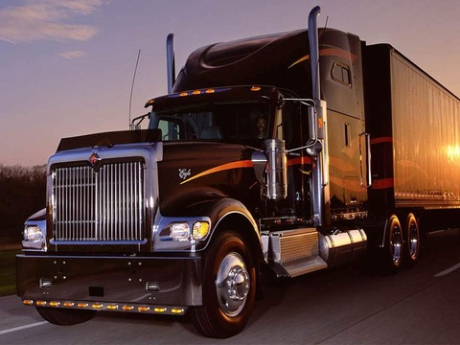

Грузовой автомобиль-автомобиль предназначенный для перевозки грузов в кузове или на грузовой платформе.[фото 5,6]
Используется термин грузовая техника для обобщённого обозначения машин, созданных на базе Грузового автомобиля
Фото 7 фото 8
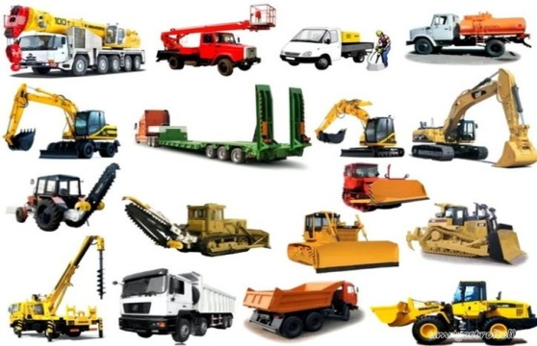
Грузовые автомобили (грузовая техника)[фото7], можно подразделить на несколько групп:
1.Развозные грузовики
2.Грузовые автомобили общего назначения
3.Специализированные
4.Специальные
5.Тягачи [фото 8]

Как влияет автомобиль на экологию?
Проблемы экологической безопасности автомобильного транспорта являются составной частью экологической безопасности. Экологические проблемы, вязанные с использованием традиционного моторного топлива в двигателях транспортных средств, актуальны не только для России, но и для всех стран мира.
Автомобильный транспорт, генерирующий шум и загрязняющий атмосферный воздух-выхлоп, является одним из основных источников загрязнения окружающей среды в крупных городах и населенных пунктах, а также представляющих угрозу жизни человека.[6]

Чем опасен шум?
Для каждого из на существует естественный уровень Шума (25-30 децибел).
Такой Шум не приносит вреда ,более того-он считается комфортным для человека.
В современных городах эти нормы постоянно нарушаются.
Проехавший мимо легковой автомобиль создает Шум примерно в 70 децибел. Такой же Шум стоит в 15 метрах от работающего трактора.
По подсчетам Специалистов, уровень Шума на автомобильной дороге в 3-4 полосы, а также рядом с ней на тротуаре, превышает норму на 20-25 децибел.
Фото 9
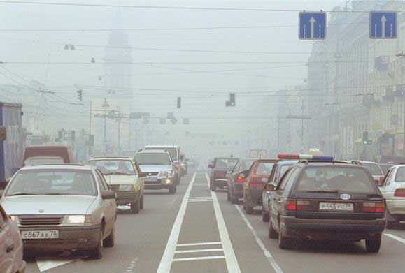
Согласно ГОСТам, вредным считается воздействие Шума уровнем в 80 децибел и более.
Уровень такого шума считается вредным. [фото 9]
Шум в 130 децибел вызывает ощущение физической боли. При 150 децибелах человек теряет сознание.
Шум в 180 децибел считается смертельным. [4]
Выхлопные газы
Фото 10
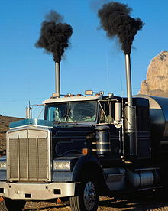
Выхлопные газы - отработавшее в двигателе рабочее тело. Являются продуктами окисления и неполного сгорания углеводородного топлива. [фото 10]
Выбросы выхлопных газов-основ на причина допустимых концентраций токсичных веществ и канцерогенов в атмосфере крупных городов, образования смогов.
Наибольшую опасность представляют оксиды азота, примерно в 10 раз более опасные, чем угарный газ.[3]

Электромобиль
Фото 11 фото 12
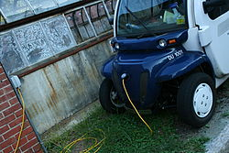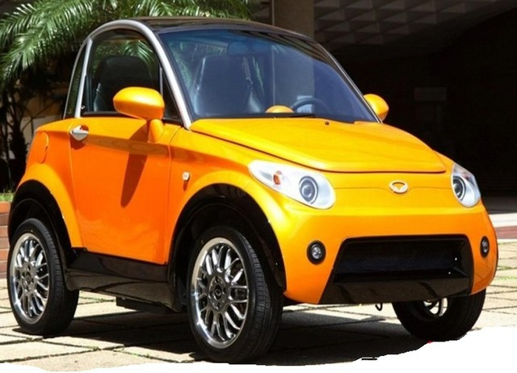
Электромобиль-автомобиль, приводимый в движение одним или несколькими электродвигателями с питанием от автономного источника электроэнергии(аккумуляторов, топливных элементов и т.п.), а не двигателем внутреннего сгорания. [фото 11,12]
Электромобиль следует отличать от автомобилей с двигателем внутреннего сгорания и электрической передачей.[7]
Заключение(вывод)
Все автомобили хоть легковые, хоть грузовые одинаково наносят вред экологии и человеку выхлопными газами, шум и использование традиционного моторного топлива. Экологи называют электромобили единственным видом транспорта, способным предотвратить экологический кризис.

Используемые интернет-ресурсы

1.http://elhow.ru/ucheba/chto-izuchaet-ekologija
2.http://autotraveler.ru/belarus/pdd-belarusi.html#.WCC87_qLTIU
3.http://studopedia.ru/4_173956_ekologicheskaya-bezopasnost-avtomobilya-i-vliyanie-avtomobilizatsii-na-okruzhayushchuyu-sredu.html
4.http://msluh.ru/you-must-tell/chem-opasen-shum/
5.http://dic.academic.ru/dic.nsf/ruwiki/1080573
6. http://chem21.info/info/1634043/
7. http://moluch.ru/archive/116/31697/

